**Fate of Code项目说明书**

**一、配置项目**

1. 下载3个压缩包，并解压。

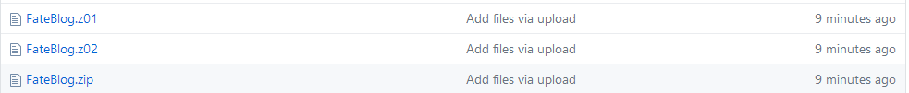

1. 配置文件，jar包，tomcat，sql server。（数据库已存在FateBlog的DB文件夹中，导入即可）
2. 数据库表如下：

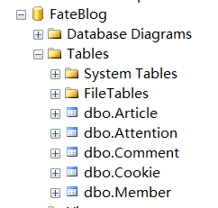

Member：成员表，登录信息及个人信息。

Article：文章表，博文信息及存放地址。

Attention：关注表，存储互相关注的信息。

Comment：评论表，存储博文评论信息。

Cookie：缓存，存储登录缓存。

1. 将FateBlog中的FateBlog文件夹放置于C盘下。

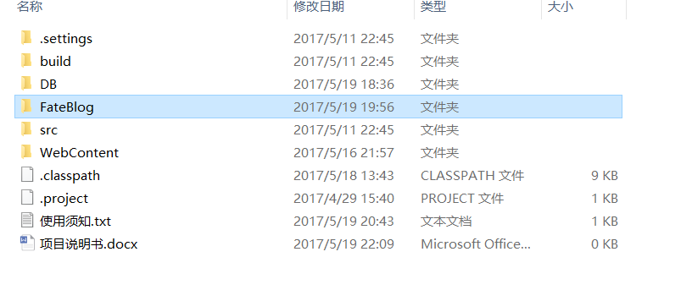

1. 文件导入eclipse后

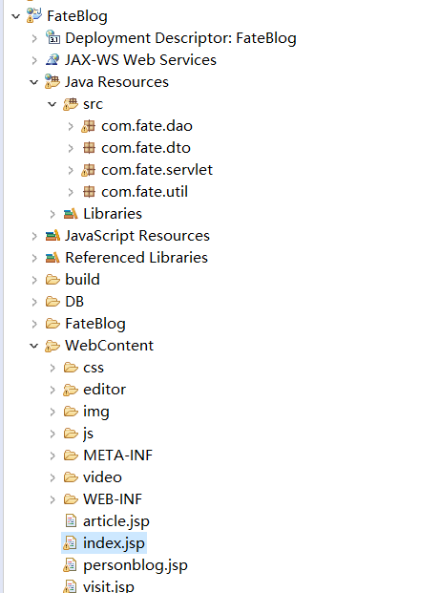

**二、各页面功能介绍：**

主页：

1、登录以及切换到各个板块。主页是一个小视频，下滑时逐渐变暗。

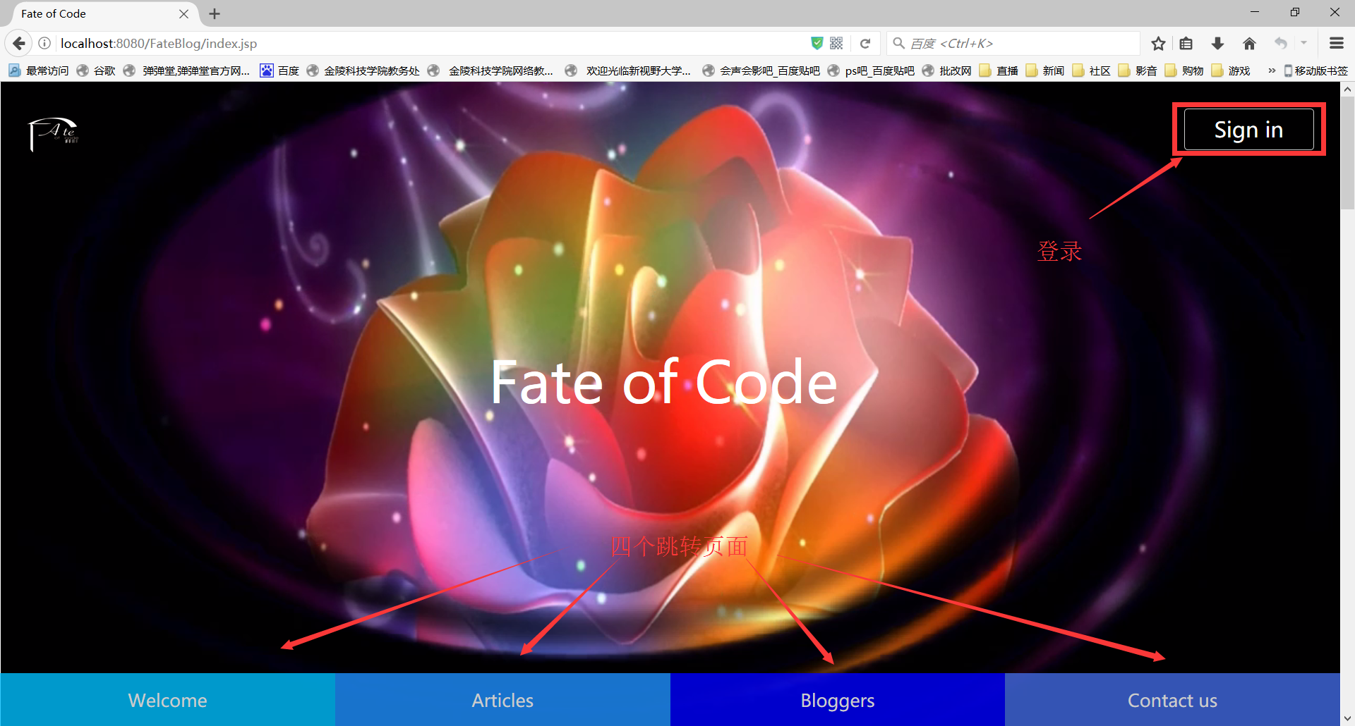

2、按下Sign in，打开登录界面，输入账号密码，账号密码及验证码错误都会报相应的错误。（账号：niit 密码：123456 用户密码都不能有”、’、-符号，防止注入）

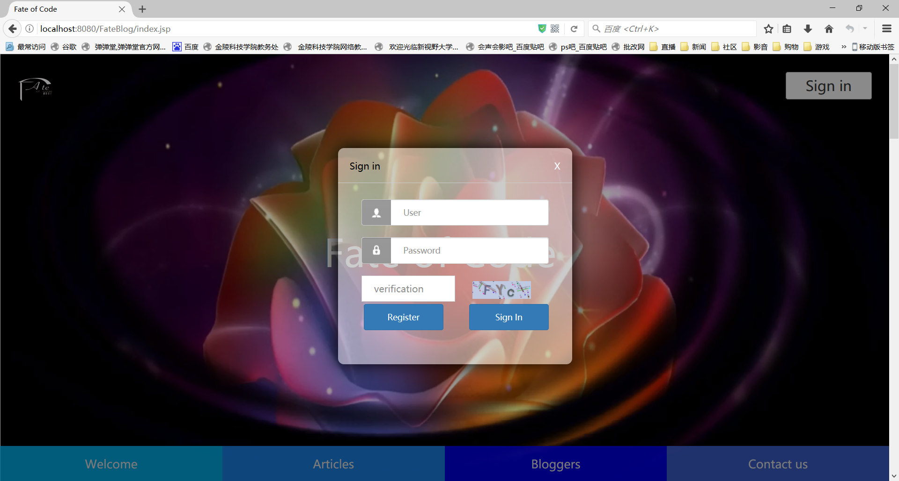

3、点击上图Register，跳转到注册界面。（账号不能短于3，密码不能短于6且不能大于20 所填信息都不能有”、’、-符号，防止注入）

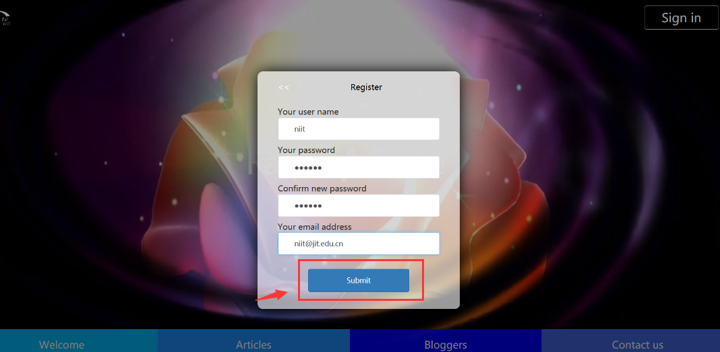

4、验证码错误展示：

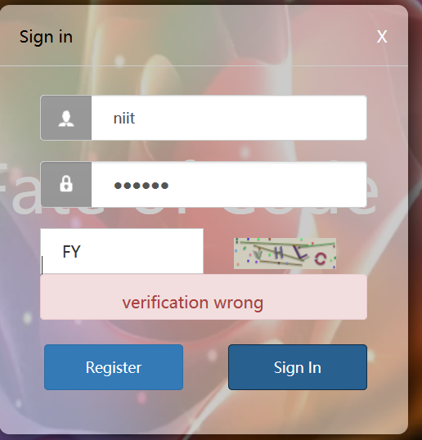

1. 登录成功后，右上角Sign in变成用户头像和用户名。

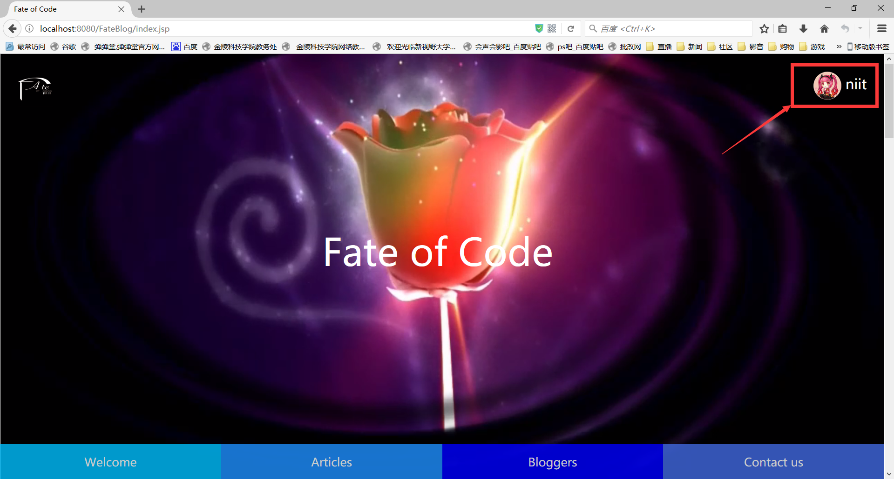

7、点击右上角，弹出My Blog和Exit选项，My Blog进入博主界面，Exit退出登录。

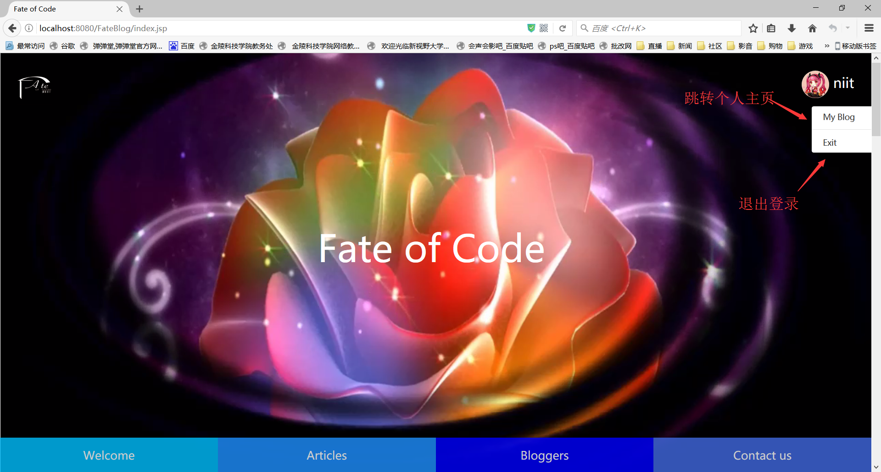

8、Welcome模块，点击可切换图片。

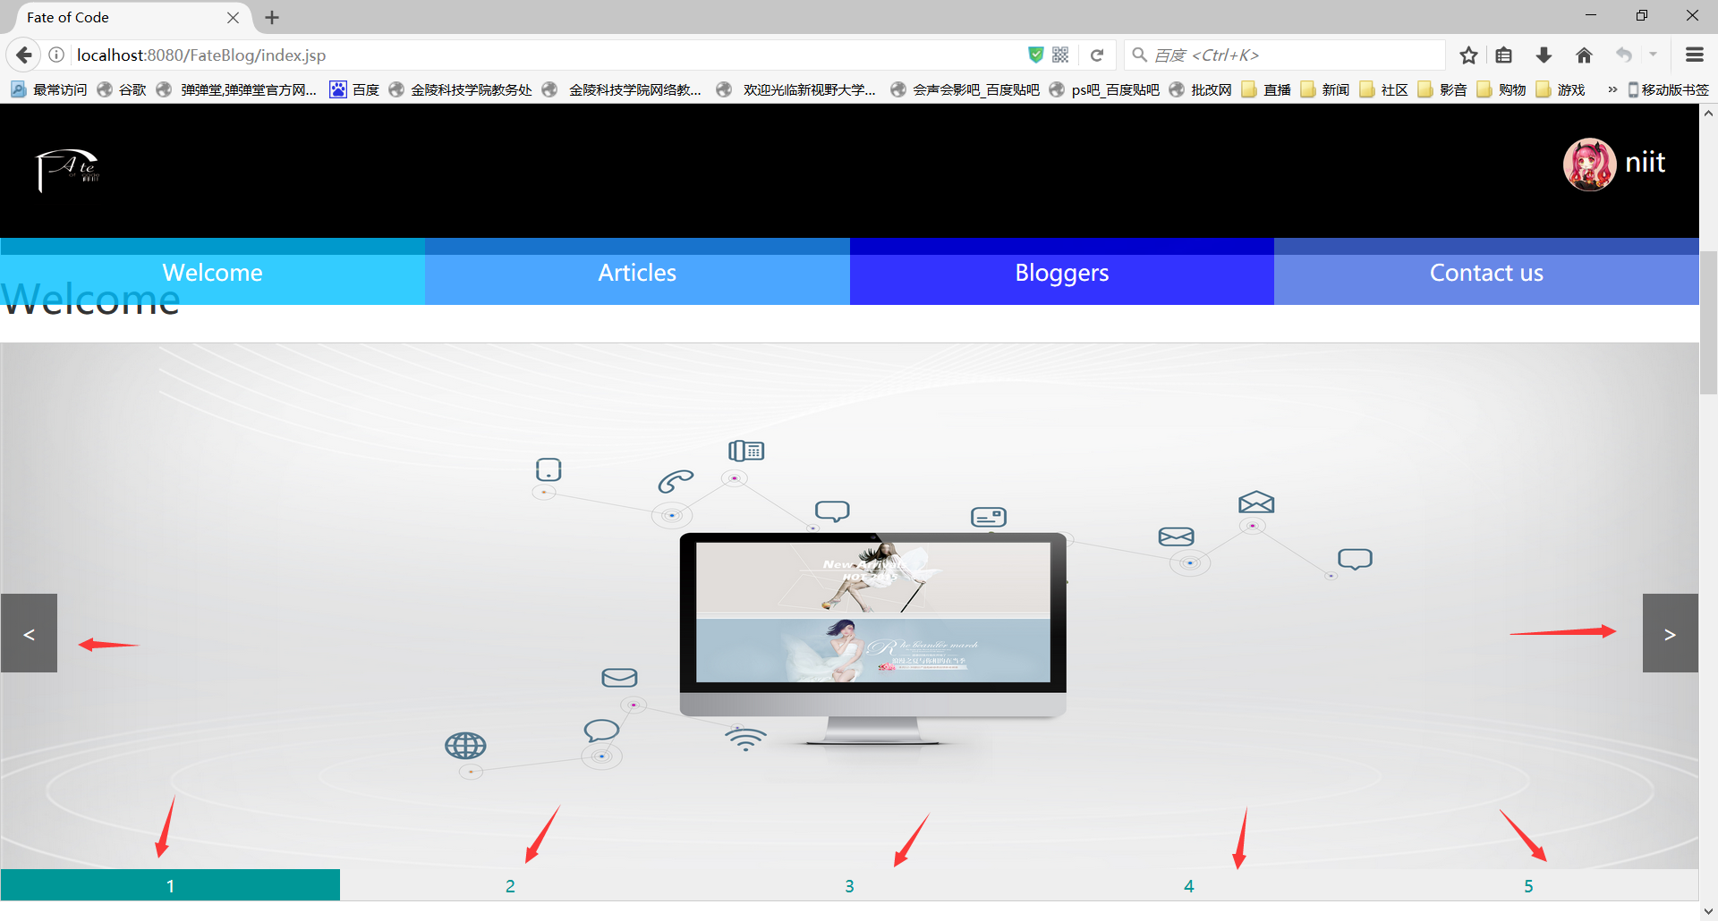

9、Articles模块，点击可进入博文界面。

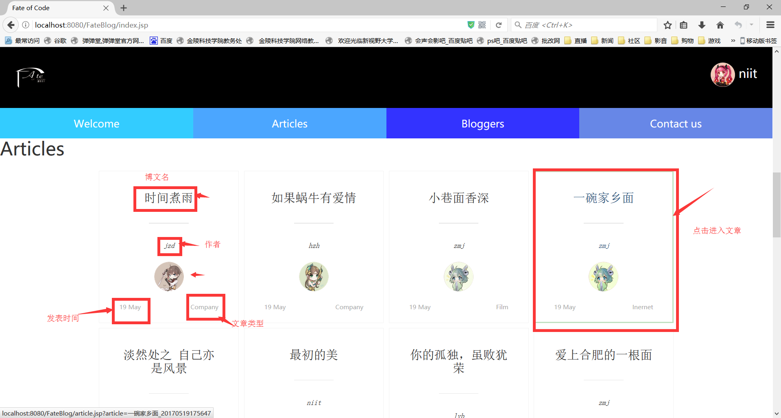

10、Bloggers模块，可进入其他博主个人博客（访客模式）

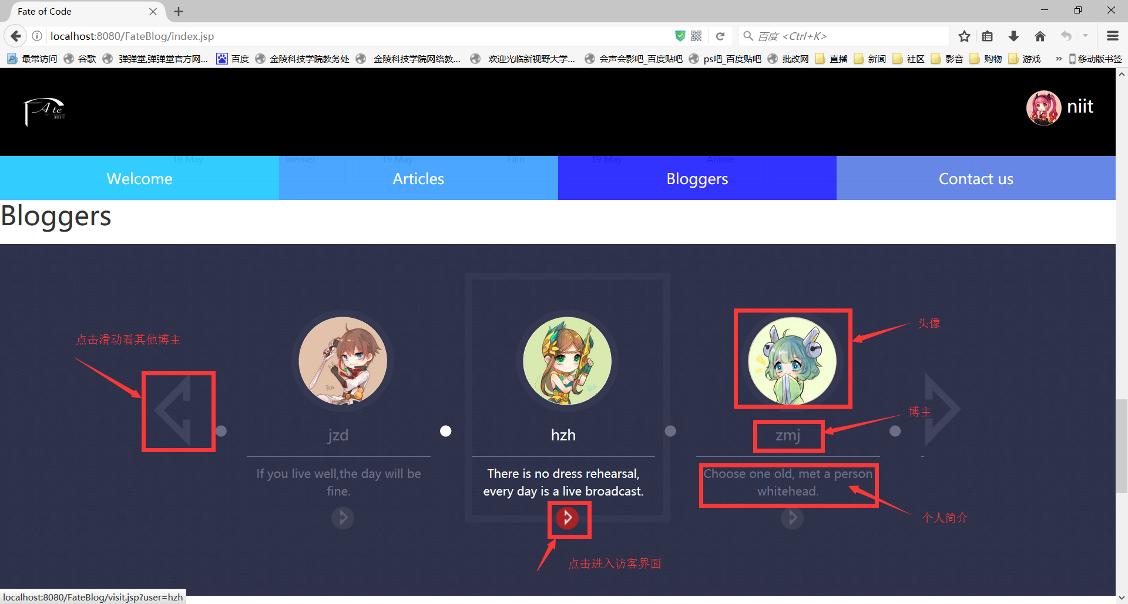

11、Contact us模块。

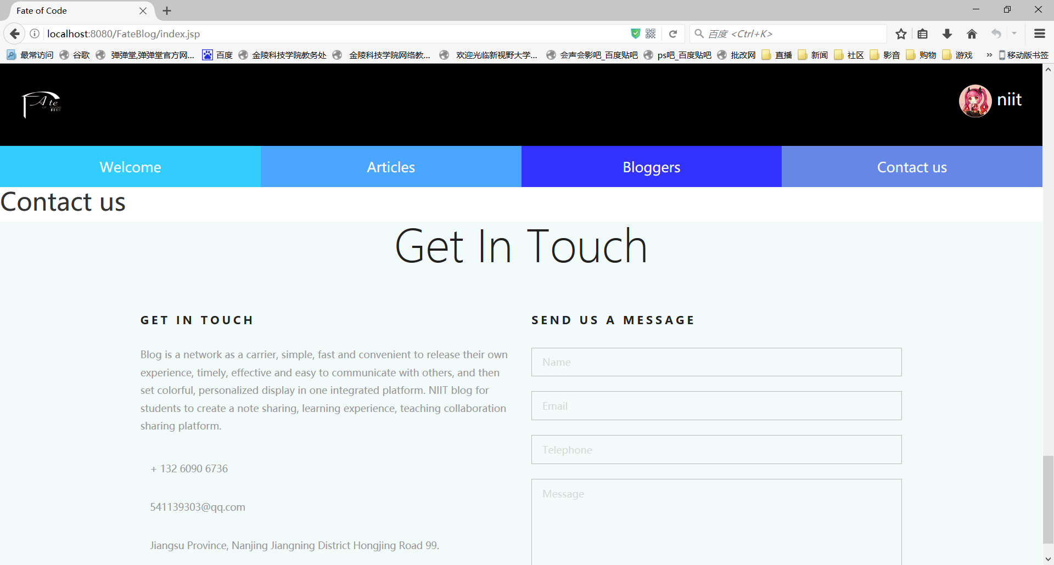

博主：

1、用户注册：点击首页右上角图标进行注册

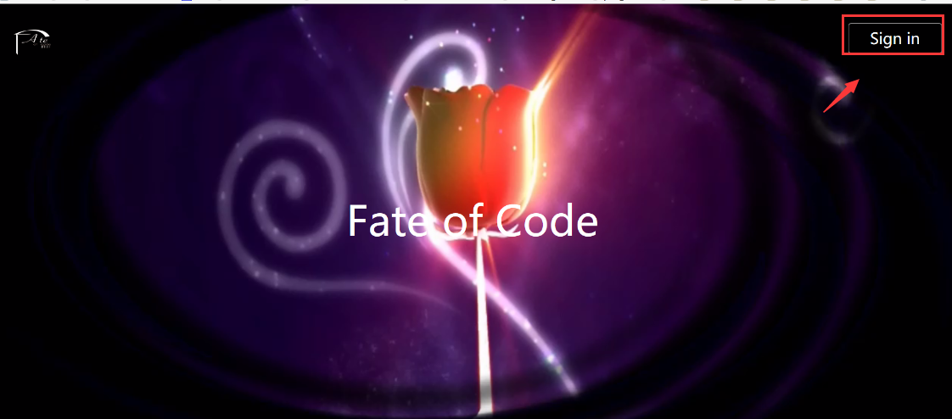



1. 用户登录：点击首页右上角图标进行登录，验证成功即可



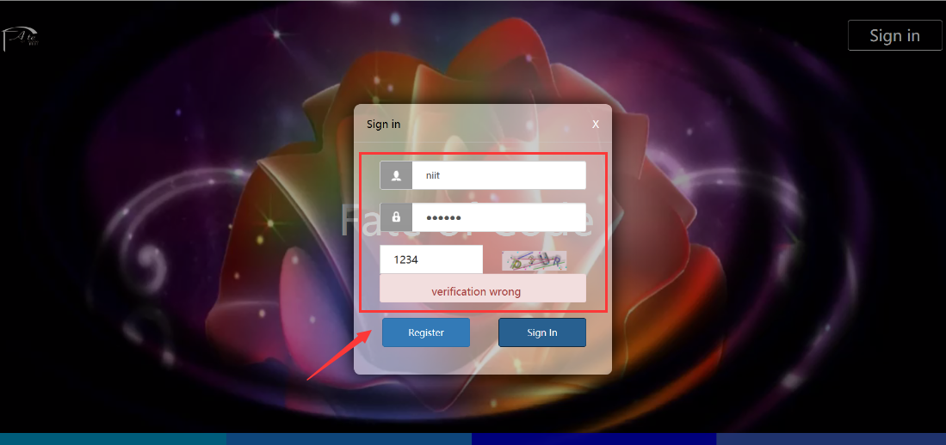

1. 完善信息：点击头像进入个人主页，点击左侧设置栏进行信息完善（信息中都不能有”、’、-符号，防止SQL注入）

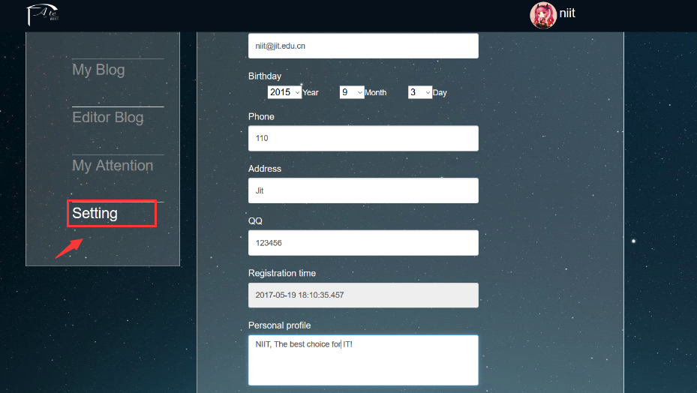

4、修改主题：在设置页面，点击主题设置即可修改主题

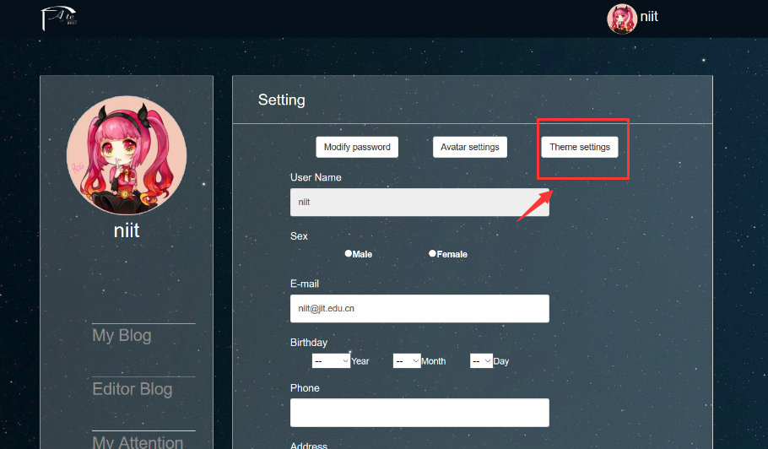

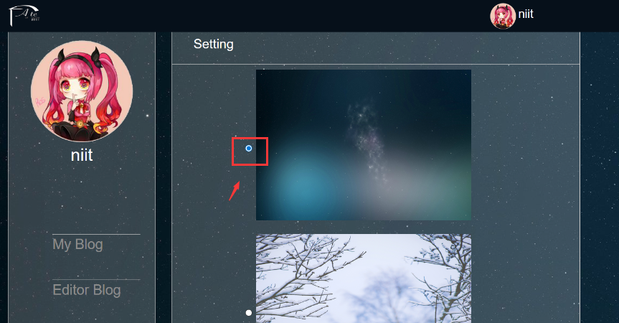

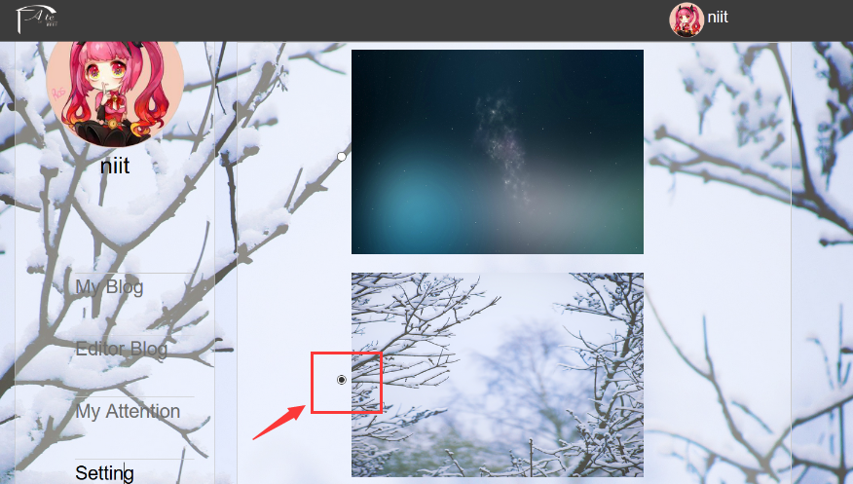

1. 修改密码：设置页面点击修改密码即可（密码不能有”、’、-符号，防止注入）

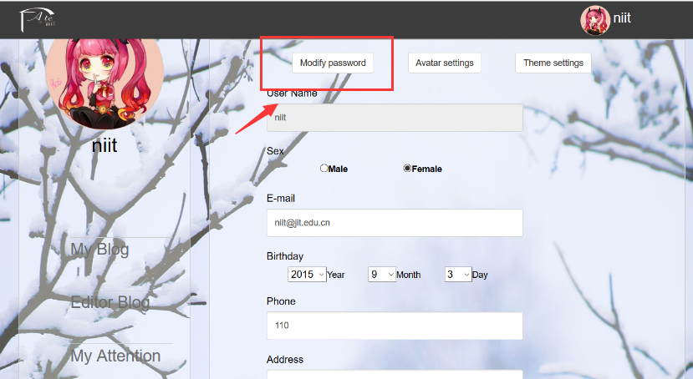

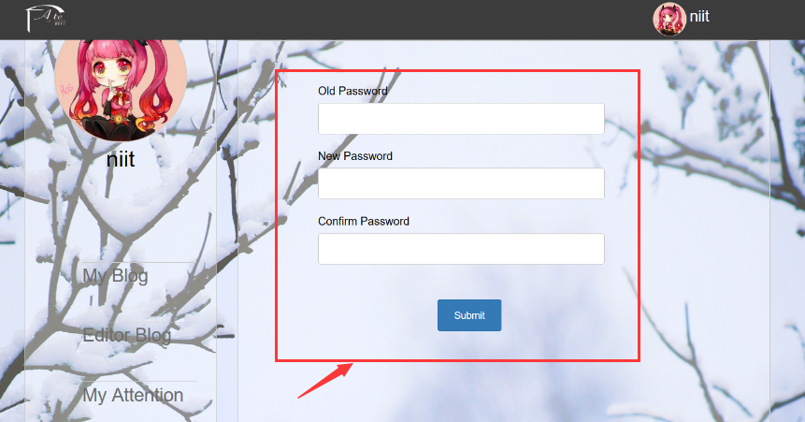

1. 发表博文：点击博文编辑即可发表博文（标题和内容都无法输入”、’、-、<script>、</script>、%3cscript%3e、%3c/script%3e，防止SQL注入）

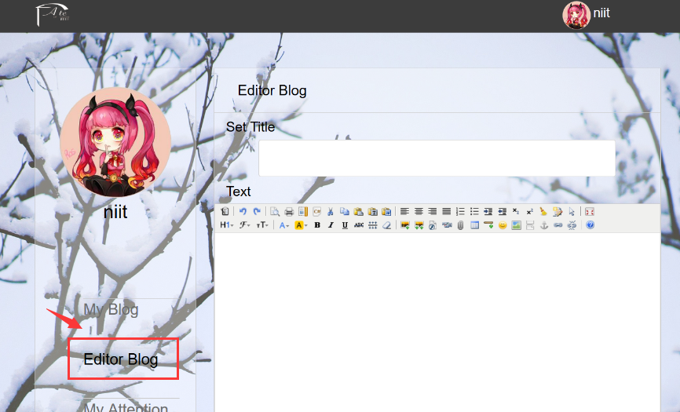

1. 搜索博文：（搜索内容无法输入”、’、-、<script>、</script>、%3cscript%3e、%3c/script%3e，防止SQL注入）

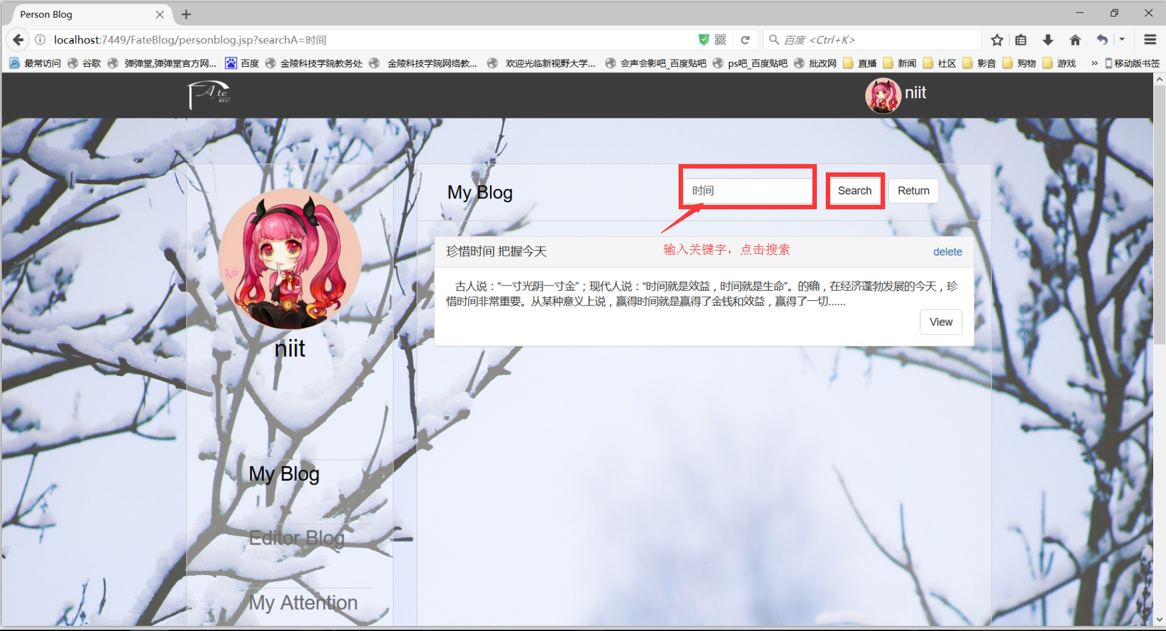

1. 搜索关注：（搜索内容无法输入”、’、-、<script>、</script>、%3cscript%3e、%3c/script%3e，防止SQL注入）

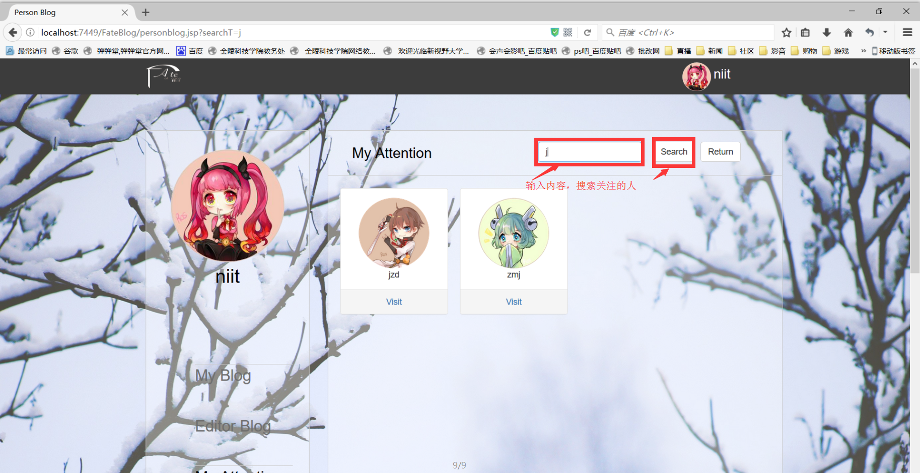

9、删除博文：在我的博文界面点击删除即可

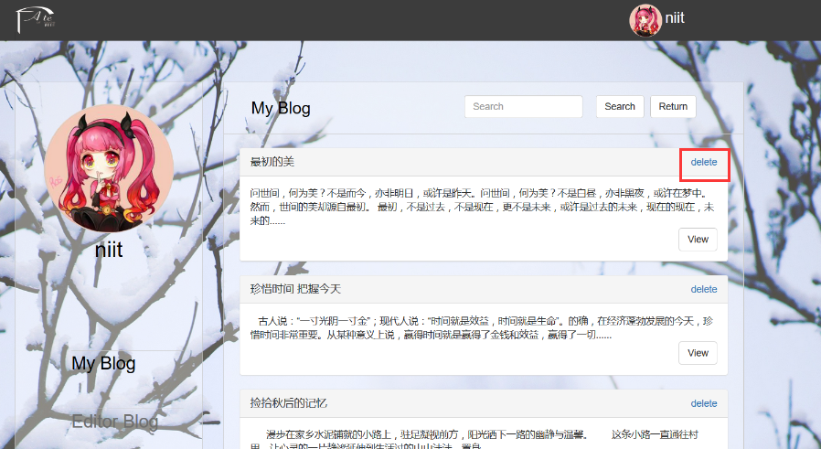

10、退出登录：点击头像即可选择退出登录状态

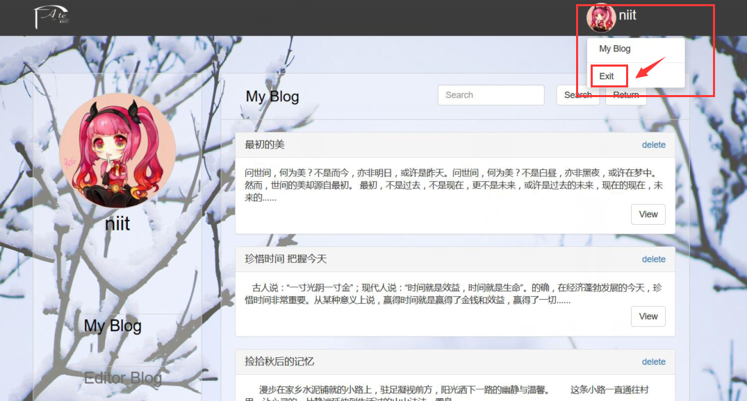

访客：

1. 访问博主：通过自己的关注界面进入或主页推荐进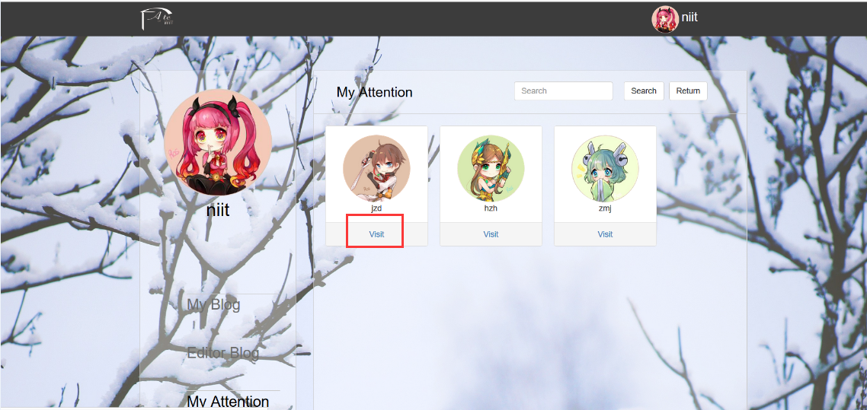

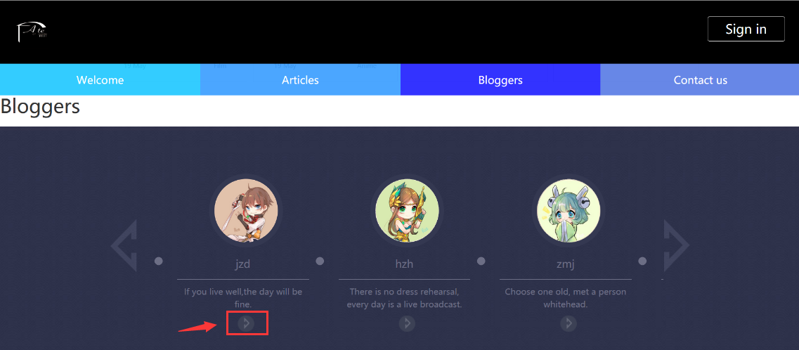

1. 关注博主：点击关注键关注，再次点击即取关

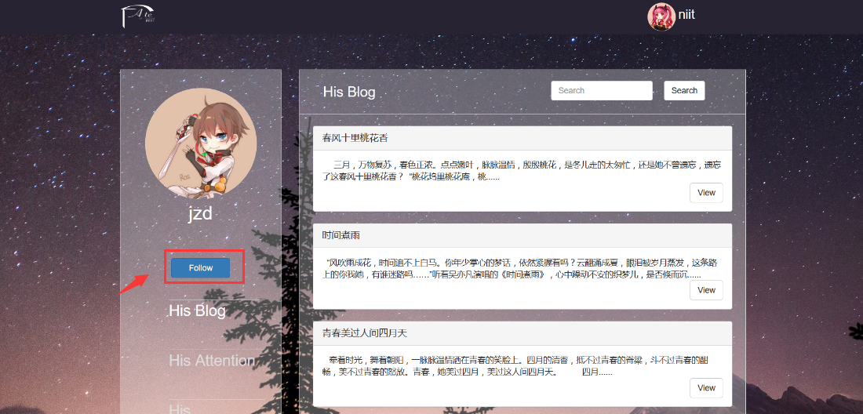

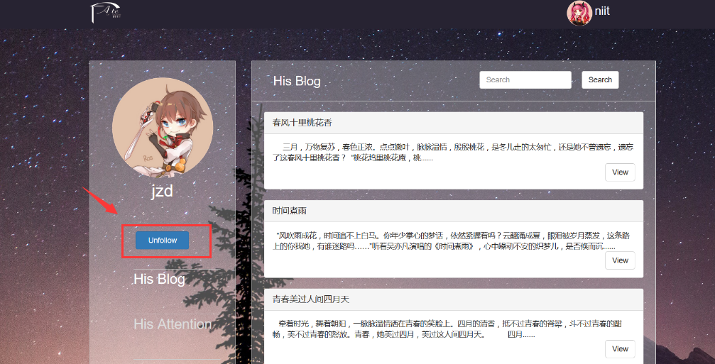

3、阅读博文：博主界面点击阅读键，或从主页博文推荐界面进入

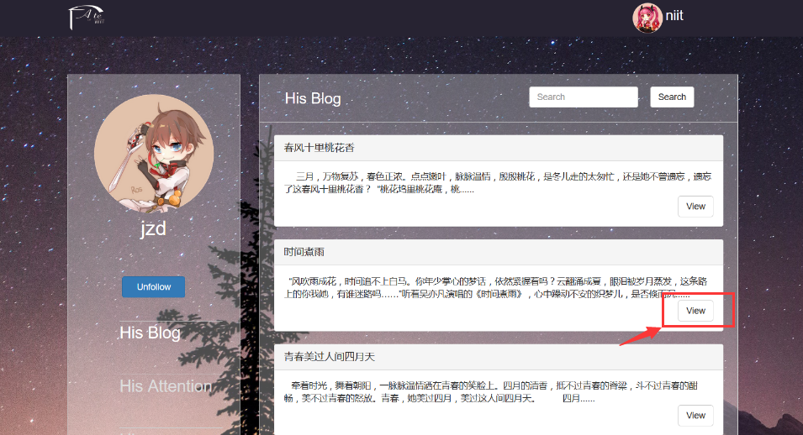

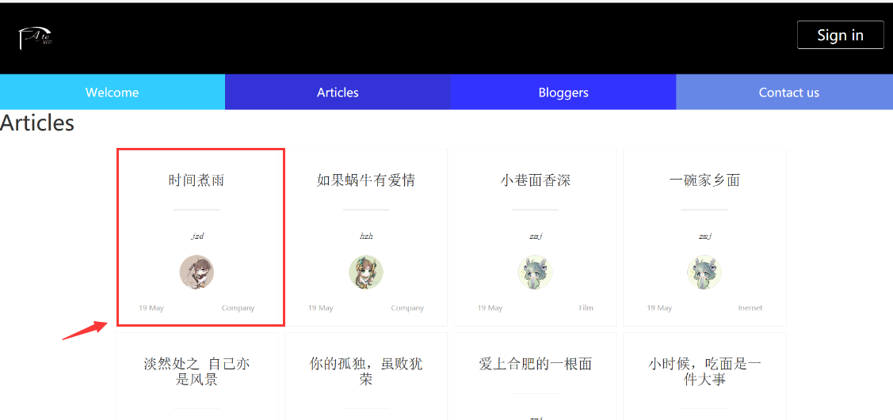

1. 博文点赞：点击博文下发点赞按钮，再次点击即取消点赞

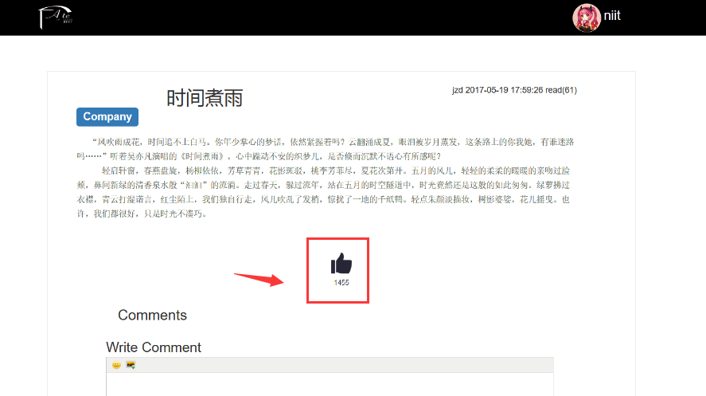

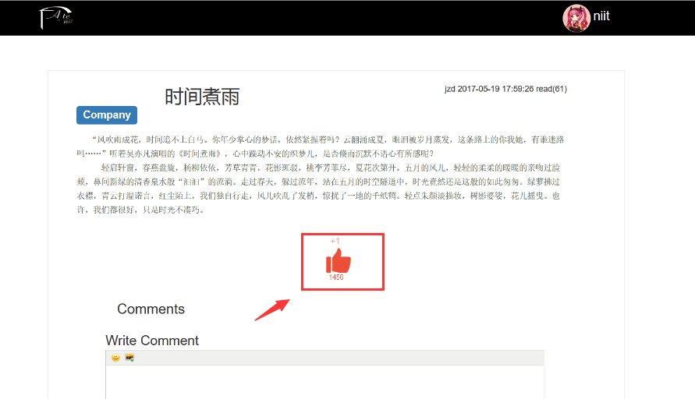

1. 博文评论：博文下方点赞提交（博文无法输入”、’、-、<script>、</script>、%3cscript%3e、%3c/script%3e，防止SQL注入）

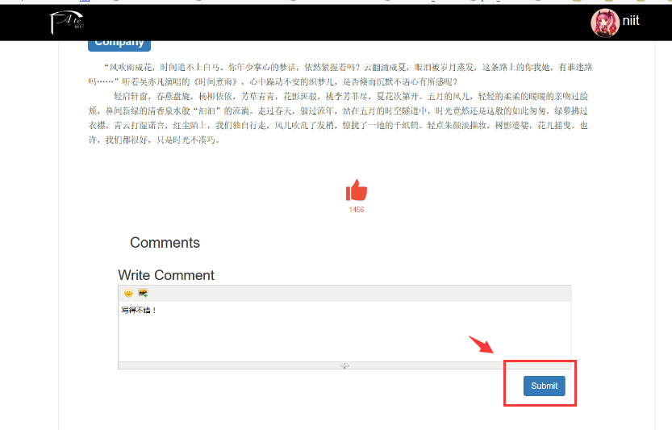

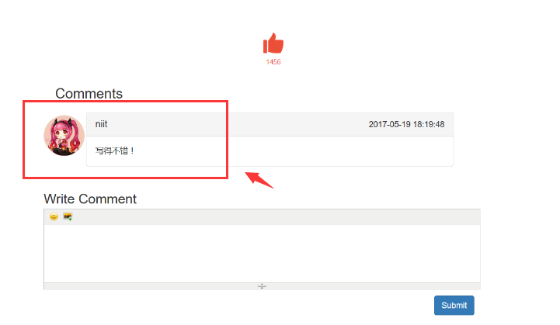

5、返回主页：在非主页情况下点击 fate logo即可

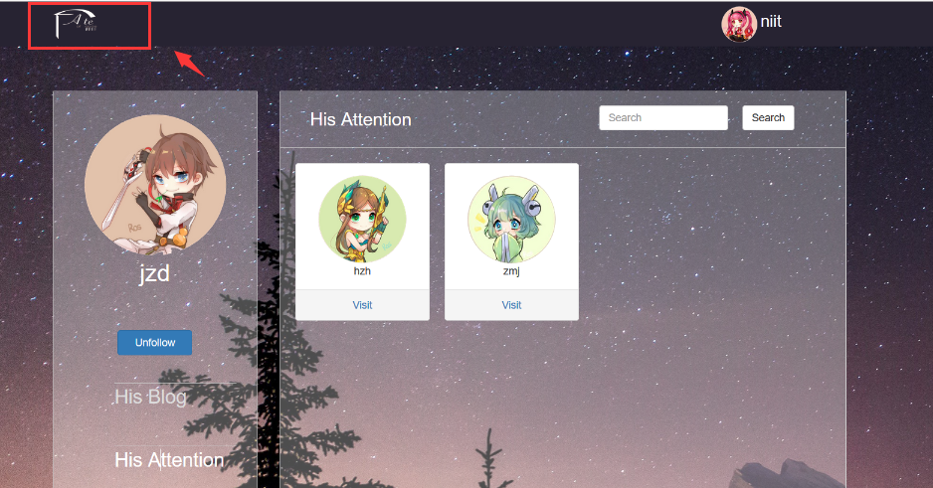

部分功能没有完全在本说明书中展现，用户输入的信息基本都通过了过滤，敏感词汇如：”、’、-、<script>、</script>、%3cscript%3e、%3c/script%3e，都经过了过滤，防止被SQL注入。